VPN技术简介?了解一下什么是VPN和VPN的应用范围！
VPN技术简介
1.1 概述
VPN的全称是Virtual Private Network，翻译过来一般称为虚拟专用网络。其主要作用就是利用公用网络（主要是互联网）将多个私有网络或网络节点连接起来。通过公用网络进行连接可以大大降低通信的成本。
一般来说两台连接上互联网的计算机只要知道对方的IP地址，是可以直接同通信的。不过位于这两台计算机之后的网络是不能直接互联的，原因是这些私有的网络和公用网络使用了不同的地址空间或协议，即私有网络和公用网络之间是不兼容的。VPN的原理就是在这两台直接和公用连接的计算机之间建立一个条专用通道。连个私有网络之间的通信内容经过这两台计算机或设备打包通过公用网络的专用通道进行传输，然后在对端解包，还原成私有网络的通信内容转发到私有网络中。这样对于两个私有网络来说公用网络就像普通的通信电缆，而接在公用网络上的两台计算机或设备则相当于两个特殊的线路接头。
由于VPN连接的特点，私有网络的通信内容会在公用网络上传输，出于安全和效率的考虑一般通信内容需要加密或压缩。而通信过程的打包和解包工作则必须通过一个双方协商好的协议进行，这样在两个私有网络之间建立VPN通道是需要一个专门的过程，依赖于一系列不同的协议。这些设备和相关的设备和协议组成了一个VPN系统。一个完整的VPN系统一般包括以下几个单元：
VPN服务器，一台计算机或设备用来接收和验证VPN连接的请求，处理数据打包和解包工作。
VPN客户端，一台计算机或设备用来发起VPN连接的请求，也处理数据的打包和解包工作。
VPN数据通道，一条建立在公用网络上的数据连接。
注意所谓的服务器和客户端在VPN连接建立之后在通信的角色是一样的，服务器和客户端的区别在于连接是由谁发起的而已。这个概念在两个网络之间的连接尤其明显。
1.2 应用情景
我们可以设想一下的情景：公司的总部在广州，有两个办事处分别在香港和上海，两个办事处的网络需要和总部连接，同时办事处之间也需要相互连接。解决这种问题以前只有一种办法就是分别申请两条专线连接总部和两个办事处，两个办事处之前的通信通过总部转发。长途专线的费用是非常昂贵的，在以前也只有银行、证券公司以及大象企业才有能力负担。
有了互联网和VPN技术之后解决办法可以变成这样，总部通过一条专线和互联网连接，两个办事处分别在本地申请互联网的拨号连接。然后通过在互联网上建立两条VPN通道将三个网络连接起来。这样可以省去长途专线费用。不过互联网的专线连接也不便宜，这种解决方案暂时也只有大中型公司可以负担得起。
二、 规划VPN接入环境
VPN不但可以用于上述网络对网络的连接，也可以用于单台计算机到网络的连接。在使用VPN的时候我们需要规划一下我们应用环境。
首先我们需要列出需要连接的节点以及节点的类型，以及之间的访问关系，即由谁发起连接和向谁发起连接的问题。这样我们可以确认在我们环境中确定哪些地方需要安装VPN服务器，哪些地方仅仅是配置客户端就可以了。
对于需要安装VPN服务器的地方我们需要一条比较高速的互联网线路，一个固定的IP地址，或者使用花生壳配置一个固定的域名。
下面的介绍时基于微软间操作系统进行的。微软的操作系统中提供VPN服务器功能的有Window 2000 Server和Advance Server，以及比较久的NT Server 4.0，当然这些操作系统也可以作为VPN的客户端。其他的则全部都可以作为VPN客户端。（Window95必须安装Dialup Network 1.3组件）。
确定了服务器和客户端之后，我们还需要规划个节点的IP地址。每个私有网络必须使用不同的地址段，在各自的地址段中必须划分出一部分用于VPN的接入。
以下的介绍我们都是围绕着Window2000的配置进行的。

Windows 2003下VPN服务器架设攻略
一． VPN概述。
在架设此VPN服务器之前，我们有必要先了解一些相关知识，因为要使用VPN服务是需要一定的网
络基础的。VPN（Virtual Private Network）即虚拟专用网络，就是两个具有VPN发起连接能力的设备（计算机或防火墙）通过Internet形成的一条安全的隧道。在隧道的发起端（即服务端），用户的私有数据通过封装和加密之后在Internet上传输，到了隧道的接收端（即客户端），接收到的数据经过拆封和解密之后安全地到达用户端。不言而喻，此种方式能在非安全的互联网上安全地传送私有数据来实现基于internet的联网操作。VPN技术的效果类似于传统的DDN专线联网方式，网络拓扑如下图所示。
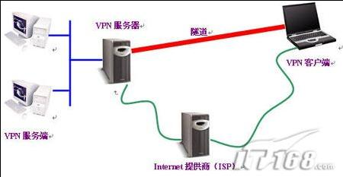
注：在Win2K操作系统中内置有VPN服务，本文也是基于系统自带VPN服务的配置为主。
二、windows 2003 VPN服务端安装配置。
在windows2003中VPN服务称之为“路由和远程访问”，默认状态已经安装。只需对此服务进行必要的配置使其生效即可。
第一步：依次选择“开始”－“管理工具”－“路由和远程访问”，打开“路由和远程访问”服务窗口；再在窗口右边右击本地计算机名，选择“配置并启用路由和远程访问”，如下图所示：
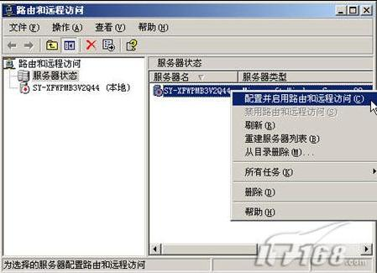
第二步：在出现的配置向导窗口点下一步，进入服务选择窗口，如下图所示。如果你的服务器如某此资料所说的那样只有一块网卡，那只能选择“自定义配置”；而标准VPN配置是需要两块网卡的，如果你服务器有两块网卡，则可有针对性的选择第一项或第三项。然后一路点击下一步，完成开启配置后即可开始VPN服务了。
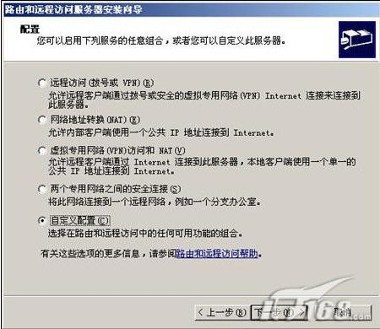

第三步：到这里还没完，以上两步只是开启了VPN服务，还要经过必要的设置才能符合我们的实际使用环境。设置一为关于IP地址的问题，右击右边树形目录里的本地服务器名，选择“属性”并切换到IP选项卡（如下图所示）。这里要说的是：如果你的 internet拉入方式为宽带路由接入即DHCP方式，那就不需要改，不过根据笔者的经验，采用DHCP动态IP的网络速度相对较慢；而使用静态IP可减少IP地址解析时间，提升网络速度，其起始IP地址和结束IP地址的设置可以依据你所在地区的IP地址段，也可自行定义，比如常见的局域网段 “192.168.0.X”。
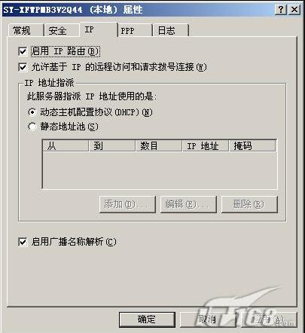
第四步：我们把动态域名放在这里来说。因为一般企业接入互联网应该有固定IP，这样客户机便可随时随地对服务端进行访问；而如果你是家庭用户采用的 ADSL宽带接入的话，那一般都是每次上网地址都不一样的动态IP，所以需在VPN服务器上安装动态域名解析软件，才能让客户端在网络中找到服务端并随时可以拨入。笔者常用的动态域名解析软件为：花生壳，可以在www.oray.net下载，其安装及注意事项请参阅相关资料，这里不再详述第三步：到这里还没完，以上两步只是开启了VPN服务，还要经过必要的设置才能符合我们的实际使用环境。设置一为关于IP地址的问题，右击右边树形目录里的本地服务器名，选择“属性”并切换到IP选项卡（如下图所示）。这里要说的是：如果你的 internet拉入方式为宽带路由接入即DHCP方式，那就不需要改，不过根据笔者的经验，采用DHCP动态IP的网络速度相对较慢；而使用静态IP可减少IP地址解析时间，提升网络速度，其起始IP地址和结束IP 地址的设置可以依据你所在地区的IP地址段，也可自行定义，比如常见的局域网段“192.168.0.X”。
三、VPN客户端配置。
这一端配置相对简单得多，只需建立一个到VPN服务端的专用连接即可。首先肯定客户端也要接入internet网络，接着笔者同样以windows 2003客户端为例说明，其它的win2K操作系统设置都大同小异：
第一步：在桌面“网上邻居”图标点右键选属性，之后双击“新建连接向导”打开向导窗口后点下一步；接着在“网络连接类型”窗口里点选第二项“连接到我的工作场所的网络”，继续下一步，在如下图所示网络连接方式窗口里选择第二项“虚拟专用网络连接”；接着为此连接命名后点下一步。
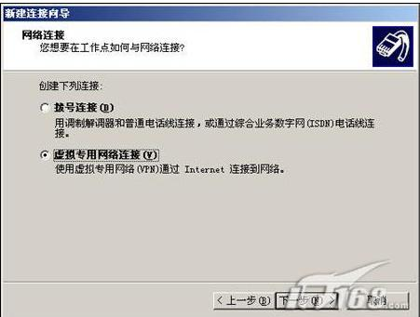
第二步：在“VPN服务器选择”窗口里，等待我们输入的是VPN服务端的固定内容，可以是固定IP，也可以是由花生壳软件解析出来的动态域名（此域名需要在提供花生壳软件的www.oray.net网站下载）；接着出现的“可用连接”窗口保持“只是我使用”的默认选项；最后，为方便操作，可以勾选“在桌面上建立快捷方式”选项，单击完成即会先出现如下图所示的VPN连接窗口。输入访问VPN服务端合法帐户后的操作就跟XP下“远程桌面”功能一样了。连接成功后在右下角状态栏会有图标显示。
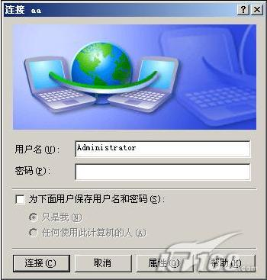
四、连接后的共享操作。
只要有过一些局域网使用经验的朋友应该知道怎么做了吧？一种办法是通过“网上邻居”查找VPN 服务端共享目录；另一种办法是在浏览器里输入VPN服务端固定IP地址或动态域名也可打开共享目录资源。这其实已经跟在同一个局域网内的操作没什么区别了，自然也就可以直接点击某个视频节目播放，省去下载文件这一步所花时间了

